Паспорт

Тверь 2018
Содержание :
Цели мини-музея…………..………...............................................................2
Принципы музейной деятельности…...………………..................................2
Формы деятельности........................................................................................3
План работы по созданию мини-музея………………..................................3
- Разработка мини-музея........................................................................3
- Практический этап (или этап реализации проекта)........................4
- Итоговый этап.
Характеристика и разделы мини-музея, особенности использование..........................................................…………………...........4
План тематических занятий в мини-музее...................................................8
Профиль музея: познавательный.
Цели:
• знакомить дошкольников с разными видами транспорта:
• учить определять и различать виды транспорта, их основные функции;
• продолжать формировать представления о профессии
« водитель»;
• формировать знания у дошкольников о значении транспорта в жизни человека;
• совершенствовать знания правил дорожного движения;
• формировать у дошкольников навыки поведения в транспорте и на дороге.
- развивать творческую и познавательную активность детей;
- пополнять развивающую среду группы.
В основу решения этих задач положены следующие принципы:
• принцип учета возрастных особенностей дошкольников;
• принцип опоры на интересы ребенка;
• принцип осуществления взаимодействия воспитателя с детьми при руководящей роли взрослого;
• принцип наглядности;
• принцип последовательности;
• принцип сотрудничества и взаимоуважения.
Мини-музей предназначен для формирования первичных представлений о музеях, для познавательного развития детей, развития художественных, изобразительных навыков и познавательной активности детей.
Формы деятельности:
- поисковая;
- научная;
- экспозиционная;
- познавательная;
- действенная.

Оформление мини-музея:
музейные экспонаты собраны в соответствии с возрастом детей. Коллекции мини-музея располагаются в специально отведенном месте, где на полках располагаются доступные для детей экспонаты. Также представлены: детская литература, книги с наклейками, подборки картинок о транспорте; подборка дидактических игр на тему «транспорт», настольные игры, мозаики, раскраски, заготовки для художественного творчества и конструирования, а также консультация для родителей «Улица полна неожиданностей» и памятка " Как родители могут помочь создать мини-музей к группе".
План работы по созданию мини-музея «Транспорт»
Разработка мини-музея.
№ | Содержание работы | Сроки исполнения
1 | Проведение консультации с родителями: «Мини музей в детском саду» | Сентябрь
2 | Проведение бесед о создании музея в группе с родителями . Создание памятки " Как родители могут помочь создать мини-музей к группе". | Сентябрь
3 | Определение темы; название мини-музея;; выбор места для размещения; | Сентябрь
4 | Подготовка документации музея ( паспорт, план работы ). | Октябрь

Практический этап (или этап реализации проекта)
№ | Содержание работы | Сроки исполнения
1 | Сбор экспонатов для музея.  Подборка информации и материала. | Ноябрь
2 | Оформление мини-музея. | Ноябрь
3 | Разработка плана использования мини-музея. | Ноябрь
4 | Пополнение музея экспонатами | Ноябрь
5 | Открытие мини-музея | Ноябрь
6 | Проведение экскурсий и занятий в мини-музее | Весь период работы музея в группе

Итоговый этап : проведение итогового мероприятия, создание альбомов, презентации.
Характеристика и разделы мини-музея, особенности использования.
Раздел " Экспонаты".
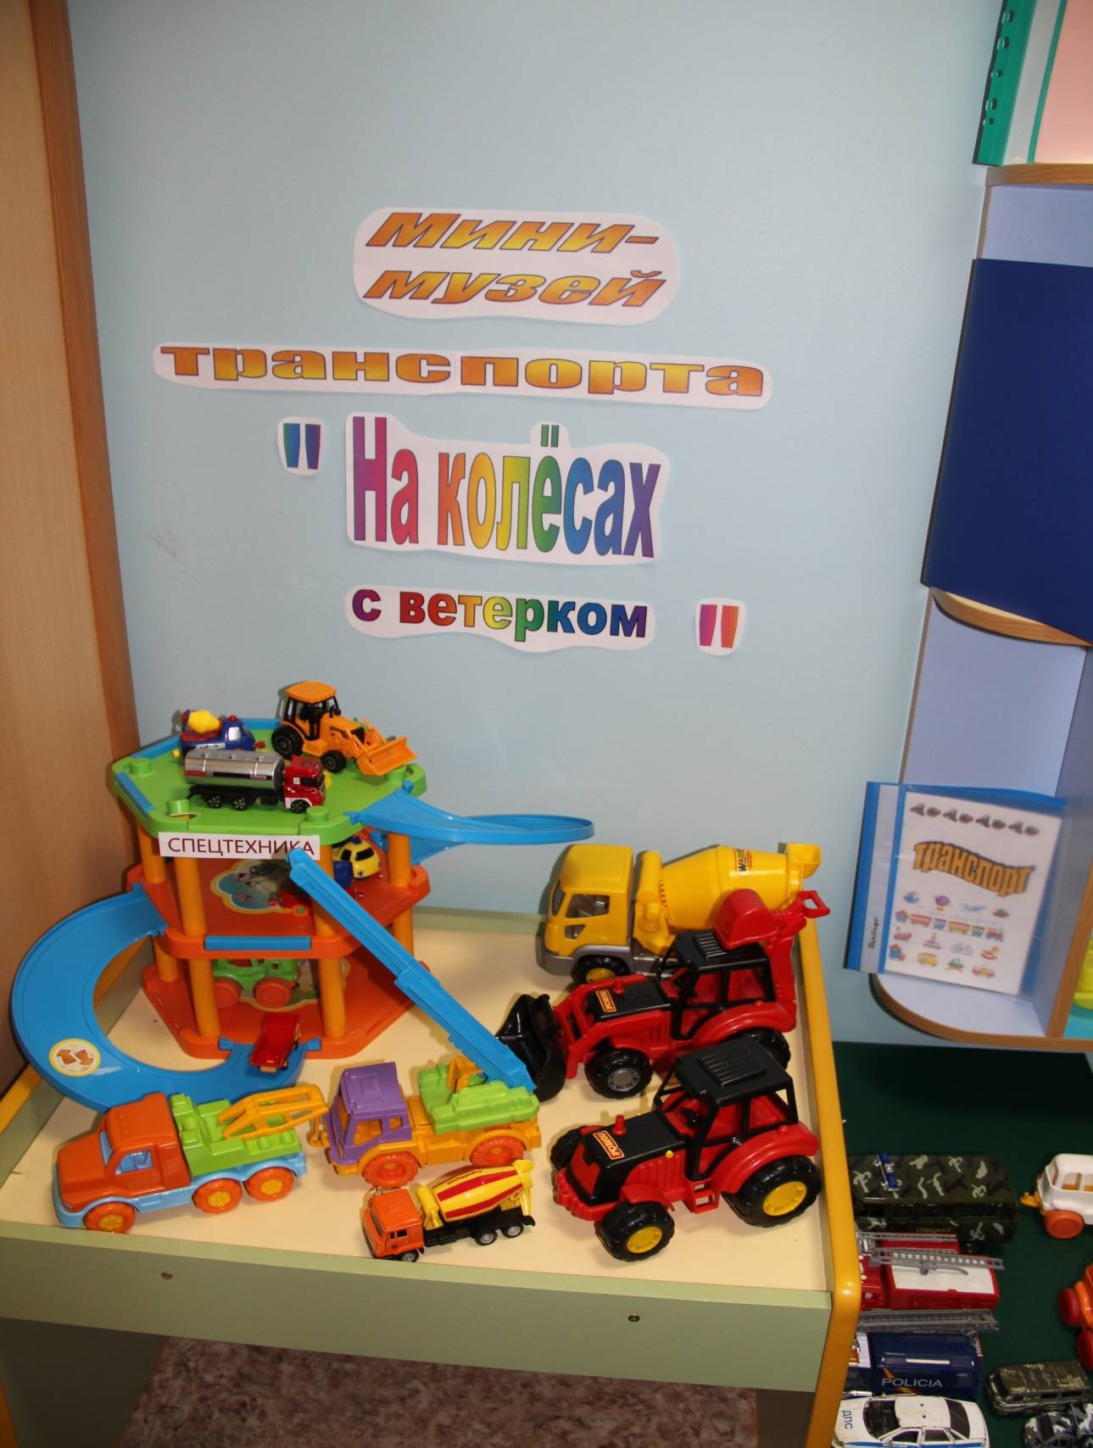
Наземный транспорт.
- грузовой транспорт
- легковой транспорт
- пассажирский транспорт
- специальный транспорт
- военный транспорт
- макеты домов из пенопласта, макет дороги с пешеходным переходом, светофор, дорожные знаки, макеты деревьев.
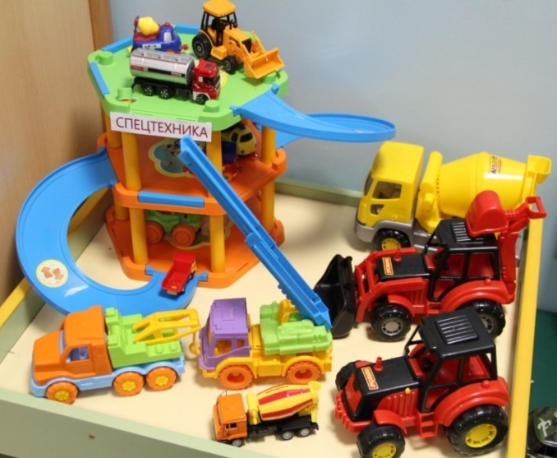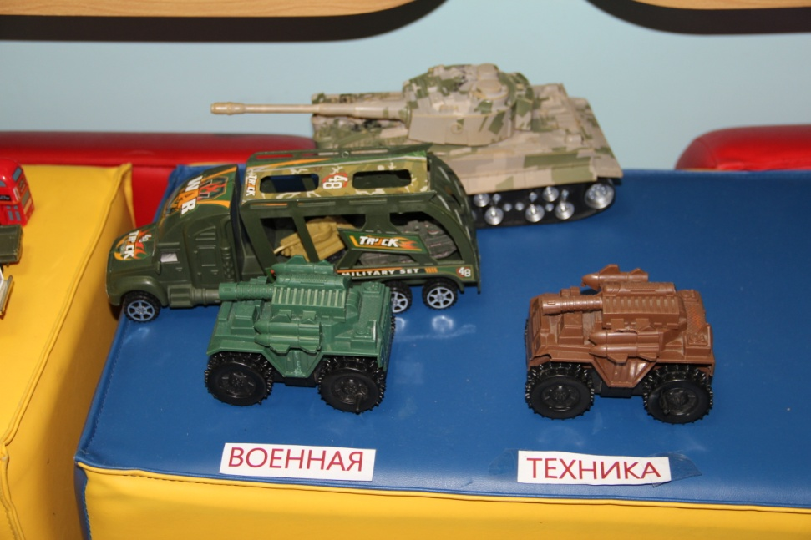

Водный транспорт.
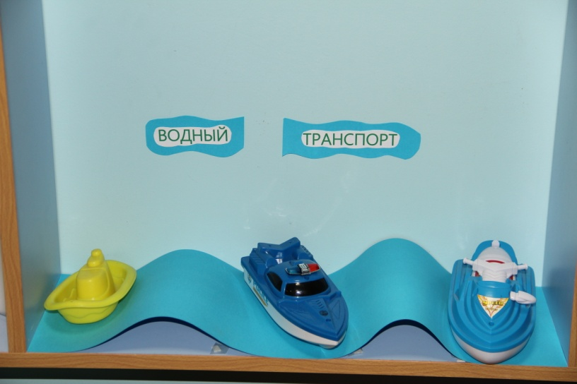
Воздушный транспорт.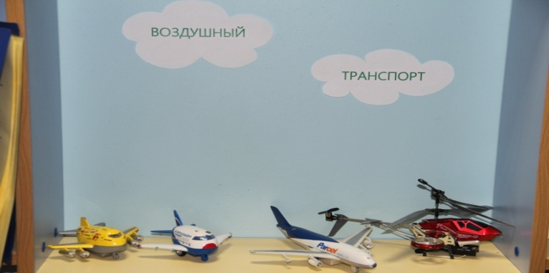
Экспонаты данных коллекций находятся в свободном доступе у детей и используются ими для сюжетно-ролевых игр, для театральной деятельности. Игрушки могут быть использованы в процессе непосредственно образовательной деятельности.
Раздел «Читалочка».
Здесь собраны книги, загадки, стихи и произведения о транспорте, о правилах поведения в транспорте, о ПДД, которые могут быть использованы как в непосредственно образовательной деятельности, так и в самостоятельной игровой деятельности детей.
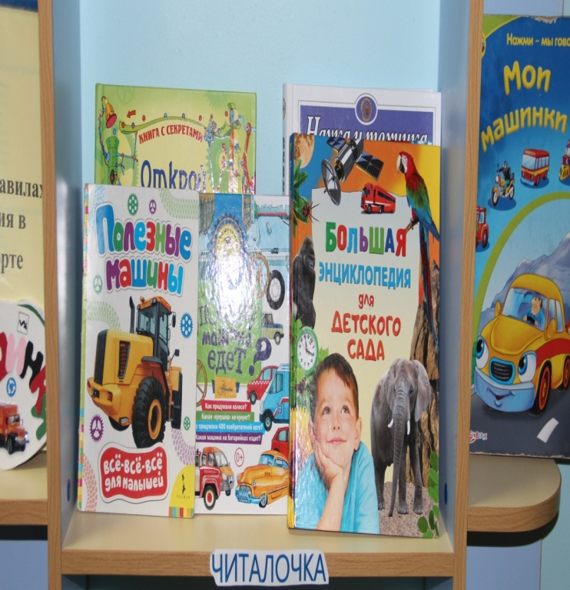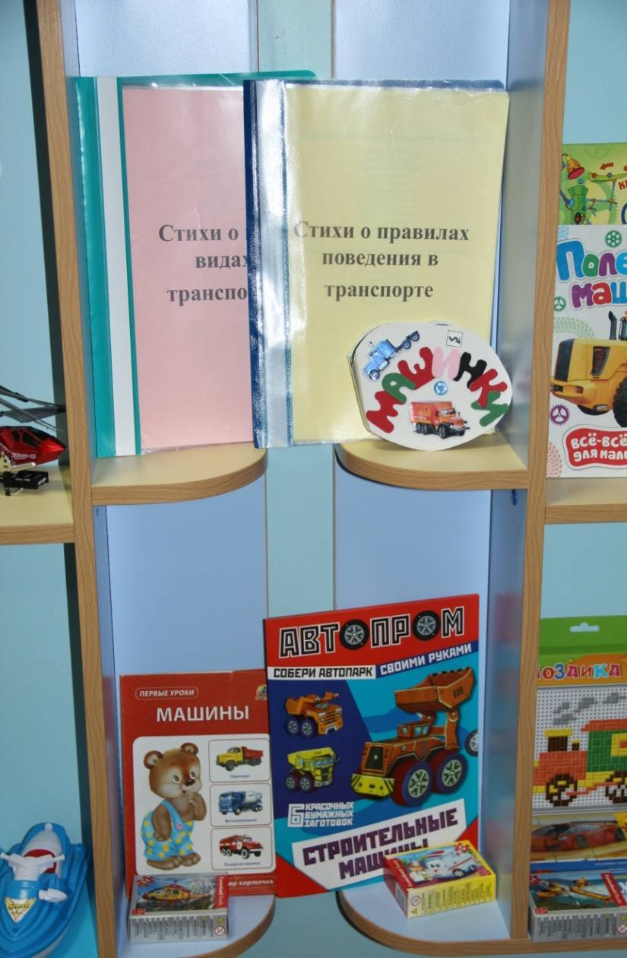
Раздел «Игралочка».
Макет городской улицы, дорожные знаки, дидактические игры, мозаики, пазлы, лото, домино, заготовки для создания моделей транспорта, для пластилинографии, схемы для конструирования транспорта из строительного материала, раскраски и многое другое.
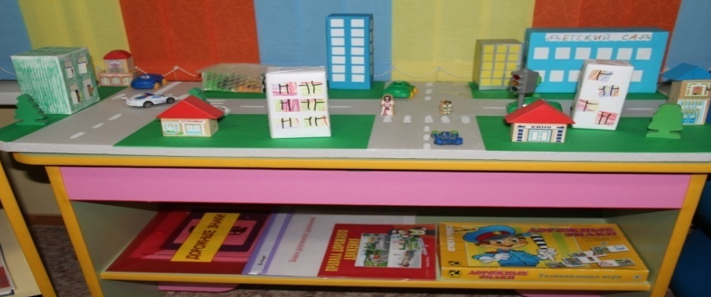
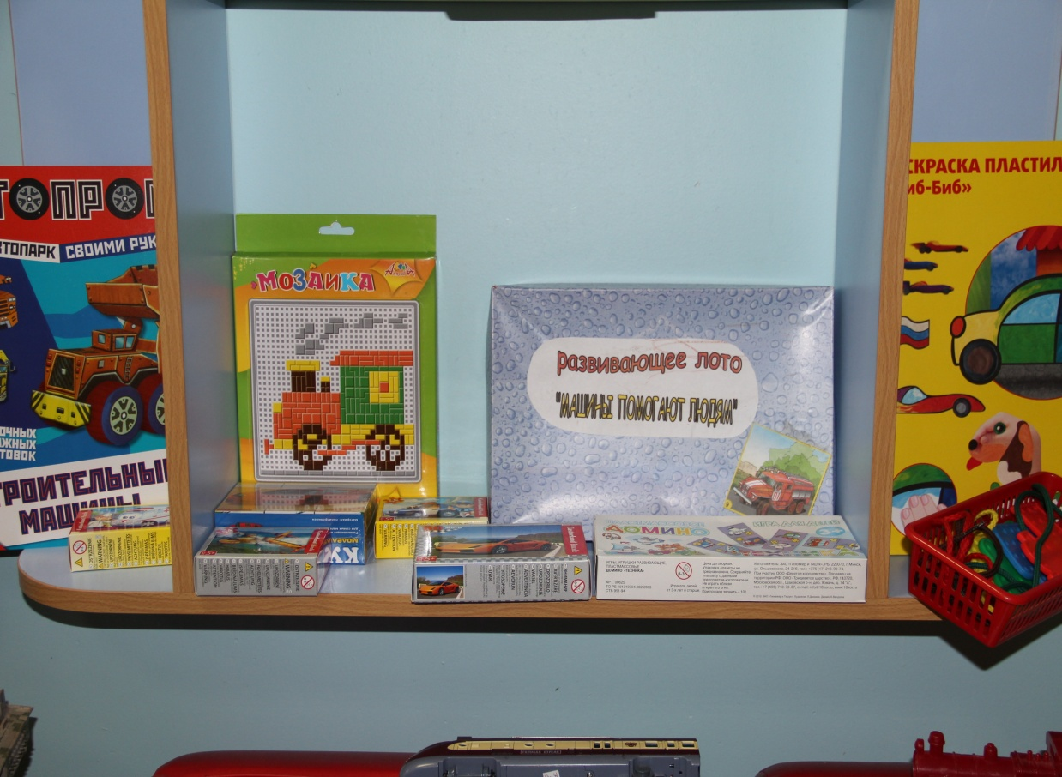
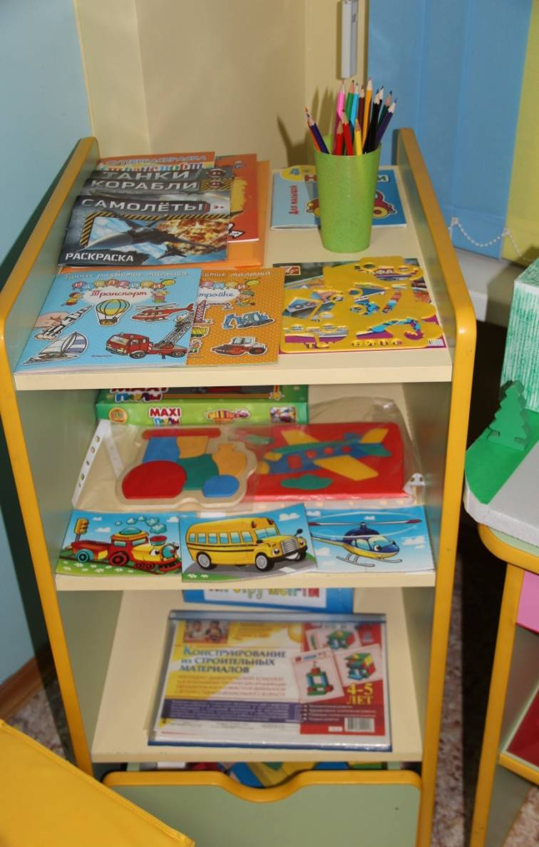

Игры и атрибуты для игр расположены на нижней полке. Дети могут использовать их самостоятельно в процессе самостоятельной игровой деятельности или вместе с педагогом в процессе непосредственно образовательной деятельности.
Раздел «Обучалочка».
В разделе расположены картотеки подвижных, дидактических и пальчиковых игр, игр и упражнений для работы с детьми , подборки физкультминуток, конспекты занятий и развлечений.
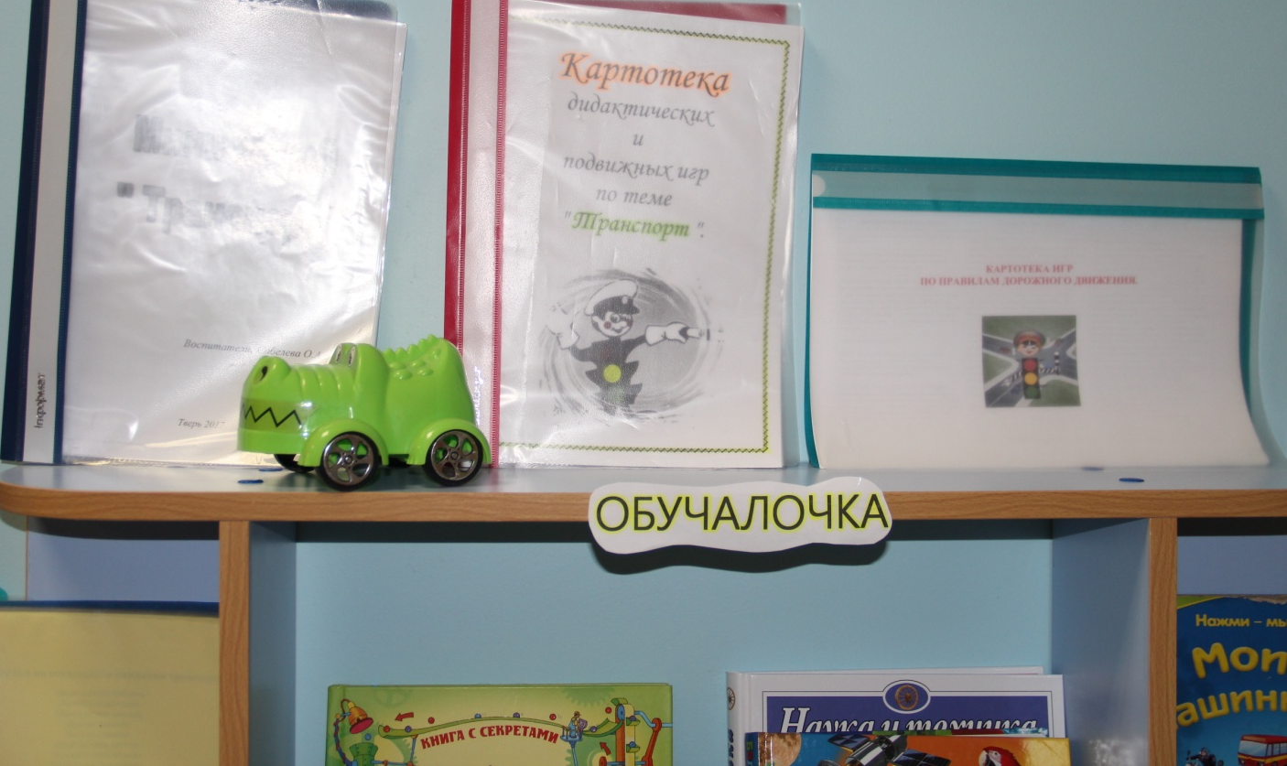
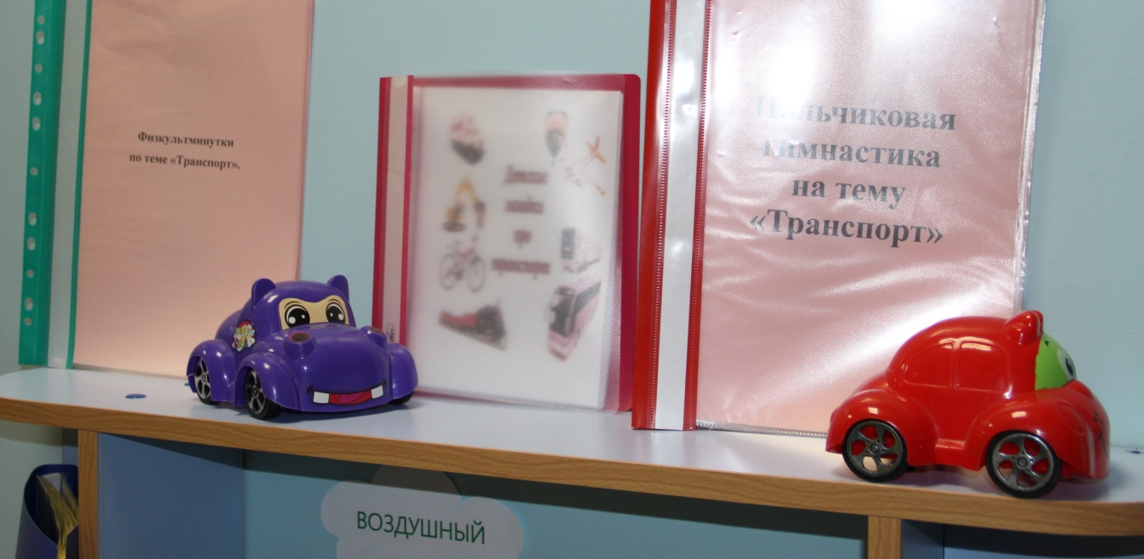

План тематических занятий в мини-музее.

№ | Тема цикла занятий | Образовательная область | Цель занятия
1. | Беседа "Что такое музей?" | Познавательное развитие, социально-коммуникативное развитие,  речевое развитие. | Познакомить с музеем на примере мини-музея в группе, с правилами поведения в музее, с содержанием мини-музея в группе.
2. | " Как нам транспорт помогает". | Познавательное развитие, социально-коммуникативное развитие. | Формировать представления о пассажирском транспорте, отмечать признаки грузового транспорта, учить правильно называть виды транспорта.
3. | Создание аппликации  «Автобус» | Художественно-эстетическое развитие. | Закреплять представления о пассажирском транспорте путём ручного труда
4. | Грузовой транспорт и его значение | Познавательное развитие, социально-коммуникативное развитие. | Продолжать давать представления о грузовом транспорте и о грузах, которые он перевозит, активизировать речь в играх.
5. | Рассматривание сюжетных картинок с изображением спецтранспорта (пожарный автомобиль, карета «скорой помощи») | Познавательное развитие, социально-коммуникативное развитие,  речевое развитие. | Формировать логическое мышление с помощью загадок, дать представление о понятии «спецтранспорт».
6. | "Как нам транспорт помогает" | Познавательное развитие, социально-коммуникативное развитие,  речевое развитие. | Показать роль транспорта в жизни человека, закреплять в речи детей разновидности транспорта, закреплять разное использование предлогов
7. | Создание из конструктора поделки «грузовик» | Познавательное развитие,  конструирование . | Развивать творческое начало, учить применять различные игровые материалы в игре.
8. | Лепка " По реке плывет кораблик" | Художественно-эстетическое развитие. | Уточнять представления детей о водном транспорте, его назначении, учить лепить кораблик из пластилина,
9. | Лепка "Пластилинография - автомобиль". | Художественно-эстетическое развитие. | Развивать познавательный интерес и творчество детей, знакомить с новым видом творчества - пластилинография.
10 | Рисование " Вагон" | Художественно-эстетическое развитие,  познавательное развитие. | Формировать представления детей о железнодорожном транспорте, учить применять свои знания и фантазию в художественном творчестве.
11 | Коллективная работа-аппликация «На улицах города» | Художественно-эстетическое развитие,  социально-коммуникативное развитие. | Продолжать совершенствовать умение работать в сотворчестве с педагогом, развивать навыки аккуратности в работе.
12 | Физкультурный досуг "Путешествие в страну Светофорию" | Познавательное развитие, социально-коммуникативное развитие,  речевое развитие,  физическое развитие. | Знакомить детей с работой светофора, совершенствовать знания правил дорожного движения, употреблять в речи слова: дорога, перекрёсток, светофор, проезжая часть, тротуар, пешеходный переход.
13 | Лепка  "Светофор - наш помощник" | Художественно-эстетическое развитие,  познавательное развитие. | Закреплять знание о значении и сигналах светофора, развивать мелкую моторику рук.
14 | "Водитель автобуса, троллейбуса" | Познавательное развитие, социально-коммуникативное развитие,  речевое развитие | Уточнить представления детей об общественном транспорте и профессии водителя, закреплять знание ПДД, правил поведения в общественном транспорте.
15 | Создание альбома из раскрасок детей «Транспорт» | Художественно-эстетическое развитие. | Закрепление навыков работы  в изодеятельности
16 | Итоговое мероприятие: физкультурно-познавательный досуг "Путешествие на транспорте " | Познавательное развитие, социально-коммуникативное развитие,  речевое развитие,  физическое развитие. | Закрепление полученных знаний по теме мини-музея, знакомство с происхождением и развитием транспорта, учить применять полученные знания в играх и при выполнении заданий.

